NO.  CONSECUTIVO | DESCRIPCION | FECHA  DE ADQUISICION | FOTOGRAFIA | OBSERVACIONES
REGLAMENTOS 001/2016 | 1 silla color negra en mal estado  1 silla color tinta en buen estado | 1 DE OCTUBRE  2015 | 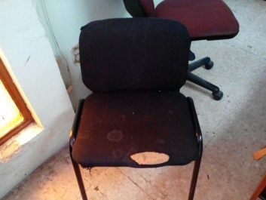 | DEPARTAMENTO DE REGLAMENTOS
REGLAMENTOS 0022016 | 1 MAQUINA DE ESCRIBIR EN MAL ESTADO OLIMPIA  COLOR BLANCA/NEGRA | OCTUBRE DE 2015 | 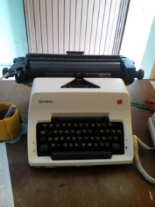 | DEPARTAMENTO DE REGLAMENTOS  NOTA: BAJA
REGLAMENTOS/003/2016 | 1 LAPTO HP  COLOR NEGRO WINDOWS 7 | 1 DE OCTUBRE 2015 | 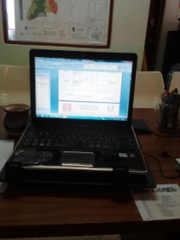 | DEPARTAMENTO DE REGLMENTOS
REGLAMENTOS OO4/2016 | ESCRITORIO DE MADERA COLOR MADERA 4 CAJONES BUEN ESTADO | 1 DE OCTUBRE  2015 | 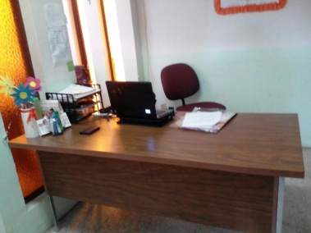 | DEPARTAMENTO DE REGLAMENTOS
REGLAMENTOS 005 /2017 | COMPUTADORA DE ESCRITORIO MARCA acer | ENERO 2017 |  | DEPARTAMENTO DE REGLAMENTOS

